

Опросный лист №

на разъединители серии РГ(П) -35 УХЛ
Изготовитель: ЗАО «ЗЭТО»
182113, Псковская область, г. Великие Луки, пр. Октябрьский, 79
Телефон (81153) 6-38-19, 6-37-72
Факс (81153) 6-38-45; e-mail: info@zeto.ru
Почтовый адрес и реквизиты покупателя:
Заказчик

код города/телефон Факс
Ф.И.О. руководителя предприятия Место установки
Разъединители горизонтально-поворотного типа, двухколонковые, присоединительные размеры выбраны с учетом возможности установки их на существующие опорные конструкции разъединителей серии РДЗ. Работоспособность разъединителей обеспечивается в условиях:
- высота над уровнем моря - не более 1000 м;
- верхнее рабочее значение температуры окружающего воздуха - плюс 40°С;
- нижнее рабочее значение температуры окружающего воздуха - минус 60°С;
- скорость ветра не более 40 м/с в отсутствии гололеда и не более 15 м/с при гололеде толщиной до 20 мм ¹⁾.

 | Параметры | Варианты исполнения |  | Значение заказа
1 | Номинальное / наибольшее рабочее  напряжение | 35 кВ / 40,5 кВ |  | V
2 | Номинальный ток / Ток термической стойкости / Ток электродинамической стойкости | 1000А / 20кА / 50кА
2 |  | 2000А / 31,5кА / 80кА
2 |  | 3150А / 40кА / 100кА
3 | Тип изоляции (степень загрязнения изоляции по ГОСТ 9920) | Фарфоровая | I
3 | Тип изоляции (степень загрязнения изоляции по ГОСТ 9920) | Фарфоровая | II
3 | Тип изоляции (степень загрязнения изоляции по ГОСТ 9920) | Фарфоровая | III
3 | Тип изоляции (степень загрязнения изоляции по ГОСТ 9920) | Фарфоровая | IV
3 | Тип изоляции (степень загрязнения изоляции по ГОСТ 9920) | Полимерная | III
3 | Тип изоляции (степень загрязнения изоляции по ГОСТ 9920) | Полимерная | IV (по заказу)
4 | Наличие заземлителей | Отсутствуют
4 | Наличие заземлителей | 2
4 | Наличие заземлителей | 1а (заземлитель расположен со стороны  неподвижного главного ножа)
4 | Наличие заземлителей | 1б (заземлитель расположен со стороны  подвижного главного ножа)
5 | Тип разъединителя по количеству полюсов | 1-полюсный
5 | Тип разъединителя по количеству полюсов | 2-полюсный
5 | Тип разъединителя по количеству полюсов | 3-полюсный
6 | Тип установки | Горизонтальная
6 | Тип установки | Вертикальная ¹⁾
7 | Привод разъединителя ²⁾ | Электродвигательный ПД-14
7 | Привод разъединителя ²⁾ | Ручной ПРГ-5
7 | Привод разъединителя ²⁾ | Ручной блочного типа ПРГ-5Б
8 | Привод заземлителя²⁾ | Электродвигательный ПД-14
8 | Привод заземлителя²⁾ | Ручной ПРГ-5
8 | Привод заземлителя²⁾ | Ручной блочного типа ПРГ-5Б
9 | Межфазное расстояние | Стандартная поставка (1000мм)
9 | Межфазное расстояние | По заказу
10 | С опорными стойками рис.1 | Высота фундамента  параметр В, мм
10 | С опорными стойками рис.1 | Высота от фундамента до плоскости  крепления разъединителя, параметр D, мм

11 | Без опорных стоек рис.2 | Высота от земли до плоскости крепления разъединителя,  параметр С, мм
11 | Без опорных стоек рис.2 | Заказ рамы под разъединитель
12 | Дополнительные опции и требования к разъединителю ³⁾
13 | Количество комплектов заказа

Примечания:
ВСЕ ПОЛЯ ОБЯЗАТЕЛЬНЫ ДЛЯ ЗАПОЛНЕНИЯ!

¹⁾ Категория размещения вертикальной установки разъединителя - 2 по ГОСТ 15150 (под навесом без гололеда).
²⁾ Указать № заполненного опросного листа на привод ПД-14.
³⁾ Возможно изготовление защитного козырька над ручными приводами.
⁴⁾ Максимальное кол-во кабельных вводов привода ПРГ-5 - 2 шт.

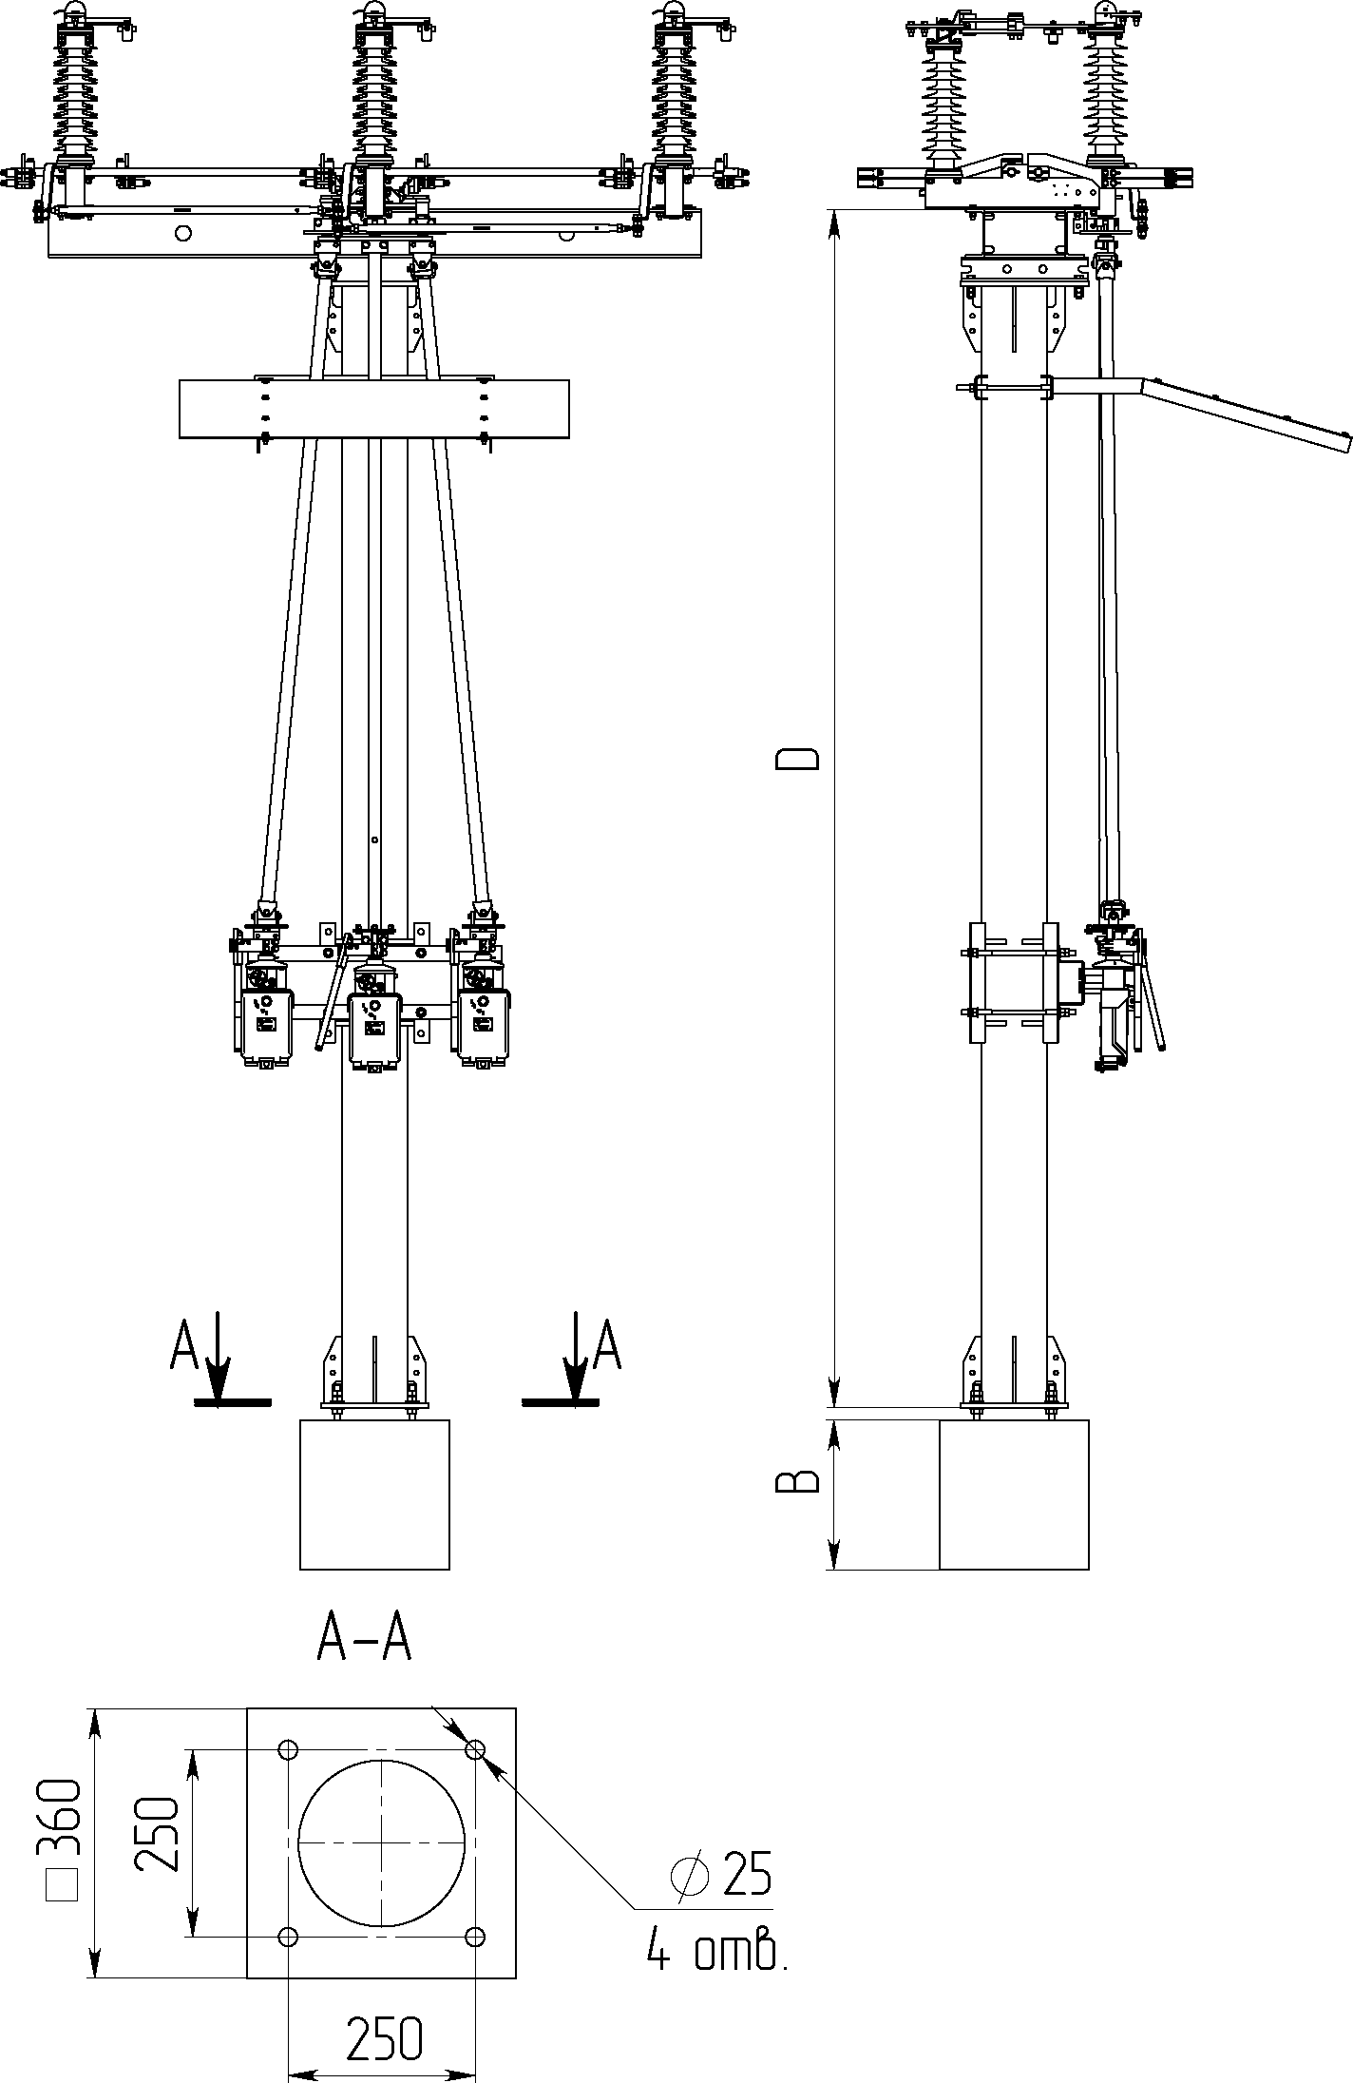

Рис. 1

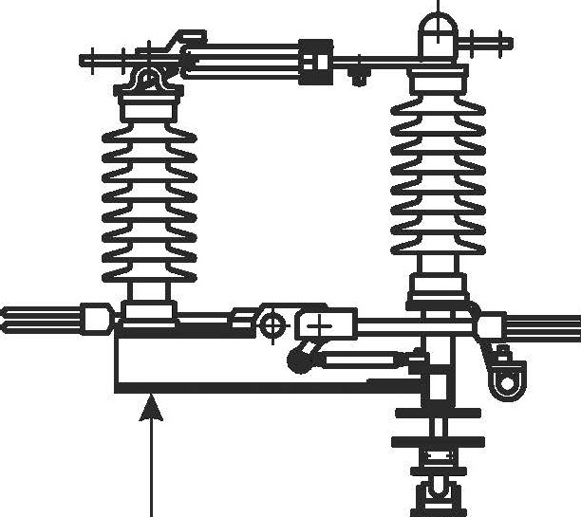
LJ

